Беседа «Светофор»
Цель: напомнить детям значения цветов в дорожном движении; активизировать знания о работе светофора.
Материал: круги красного, желтого и зеленого цветов, макет светофора. Ход беседы: Воспитатель, показывает детям три круга красного, желтого и зеленого цветов
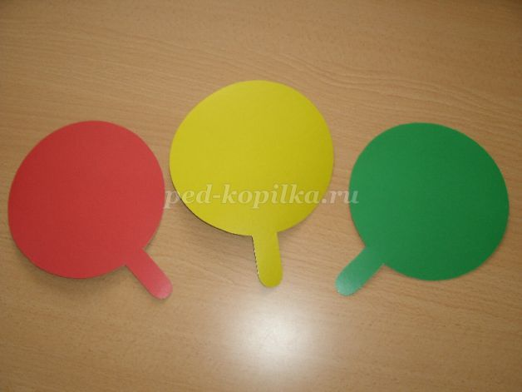
И читает стихотворение:
Красный, желтый и зеленый –
Очень яркие цвета.
Каждый цвет определенный
Смысл имеет неспроста.
Как вы думаете, ребята, откуда такие цвета? Ответы детей.
Воспитатель объясняет значения цветов и почему для светофора были выбраны именно такие цвета: красный – цвет костра, пожара; это – тревога, опасность; желтый – цвет солнца, которое может быть и другом и врагом, солнце как бы предупреждает: «Будь осторожен и внимателен. Не торопись!»; зеленый – цвет травы, леса, листьев, он напоминает об отдыхе, спокойствии, это безопасность. Далее детям демонстрируется светофор, и обсуждаются действия, которые следует выполнять по каждому из цветных сигналов.
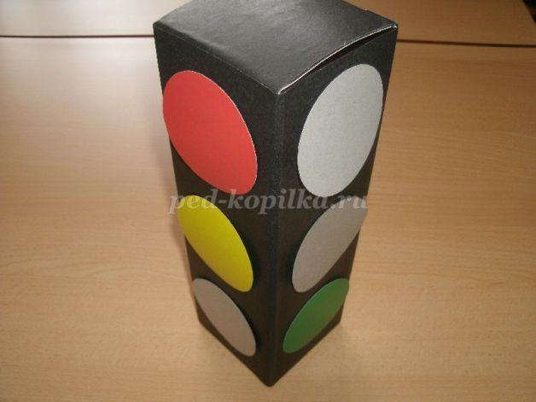
Проводится подвижная игра «Сигналы светофора» - дети становятся в одном конце группы, воспитатель выполняет роль светофора и поднимает по очереди круги: красный круг – дети стоят, желтый круг – дети приготавливаются, зеленый круг – дети перемещаются по группе из одного конца в другой, пока не поднимется красный круг, когда все должны будут остановиться. Игра повторяется несколько раз (по желанию детей), роль светофора могут исполнять дети.

